客户的充值余额、返点余额和积分并存，怎样解释可用权益并继续订货｜云上订货系统
一家门店向批发商预存了3000元，因上一批商品退货形成200元返款，最近订货又积累了600积分。店长在手机商城看到“账户结余”，便问客服：“我一共有3800元能买货吗？”如果销售把三项权益直接相加，客户可能以为积分可当现金抵扣；如果客服只说“以页面为准”，客户仍不知道哪些余额可以用于这张订单。问题的关键不是再做一个总余额，而是把每种权益的来源、使用条件和订单结果解释到同一笔交易上。批发商既要让客户顺利补货，也要让财务知道预收款、返款与营销积分各自意味着什么。
本文以门店补货为例，说明怎样从账户构成、实际下单、抵扣流水、退款回退走到客户复购。不同店铺开通的支付方式、积分兑换规则和商城展示可能不同，以下涉及“可以使用”的判断均应以当前配置和代表订单实测为准；不能把界面上存在一个入口理解成所有权益都能在收银台直接支付。

先把“我还有多少钱”拆成三种不同承诺
预存款来自客户实际支付而尚未抵完的资金，对应后续供货或按约处理的责任；返款余额来自退货、退款或约定的业务返款，要追到原交易和审核状态；积分是按订货、签到等规则产生的营销权益，通常通过指定兑换或活动规则使用，不等于银行账户里的现金。三者都可能帮助客户继续采购，但权利性质、可用范围、财务核对和异常回退不相同。客户问“还能用多少”时，应先问“这次想买哪些货、采用何种支付方式”，再给出当前订单的可用金额与还需支付的差额，而不是机械报一个相加数字。
手机管理端的对账结算页面将账户结余拆为预存款余额、返款余额、订单应付款和退货待退款；这是说明合计如何形成的真实系统画面。它不是客户的积分支付承诺，页面示例金额也不代表客户账户实际可用。财务还应回查每一项变动来源：哪笔充值到账、哪笔退货产生返款、哪张订单已经抵扣、哪笔待审核款尚未生效。若客户账户结余是负数，优先判断未付订单，不要以客户“曾充过值”就宣称没有欠款。
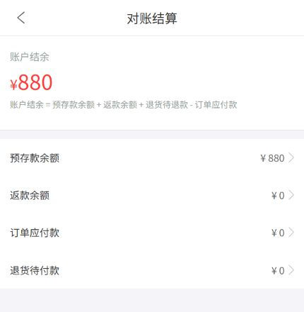
图1：对账结算展示预存款、返款与应付款的组成；积分须另外核其规则和流水。
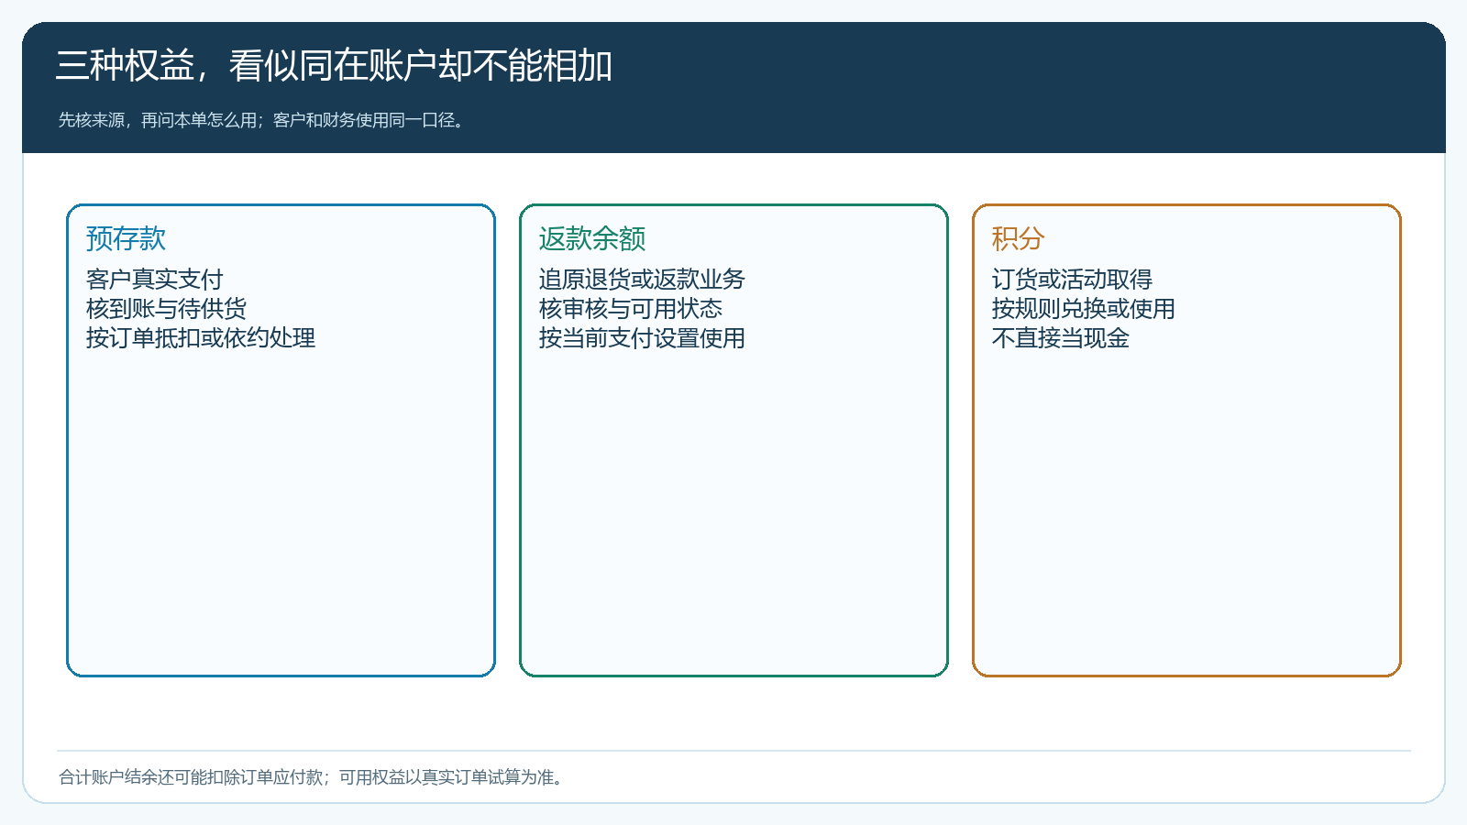
图2：把每类权益对应到来源、可用环节和异常回退，避免把积分说成现金。

客服解释余额，必须落到这张订单的付款结果
假设该门店本次订货1800元，页面经核实可用于本单的预存款为1200元、返款账户为200元，另有600积分。若当前店铺支持前两项用于订货抵扣，且不存在其他限制，现金待补差额原则上为400元；600积分不直接参与这道减法。真实订单还可能受促销价、运费、代金券、部分商品不适用、付款审核状态和订单变动影响，因此这个400元只是解释口径示例，必须以结算页展示与订单完成后的流水为准。不能为了让客户快下单，口头承诺“全部积分都能抵”。
对客服而言，一次回答要覆盖四件事：客户看见的账户结余是什么口径、本单哪些权益可选用、还需付多少、订单取消或退货后回到哪里查。对销售而言，要先查客户是否已有未付订单或正在处理的退款；同一笔退货产生的返款若尚未审核，不能提前当作已到账余额承诺给客户。对财务而言，抵款单据应能对应客户、原余额来源、订单号和实际抵扣金额。三方答法一致，客户下次补货才不用重新询问。
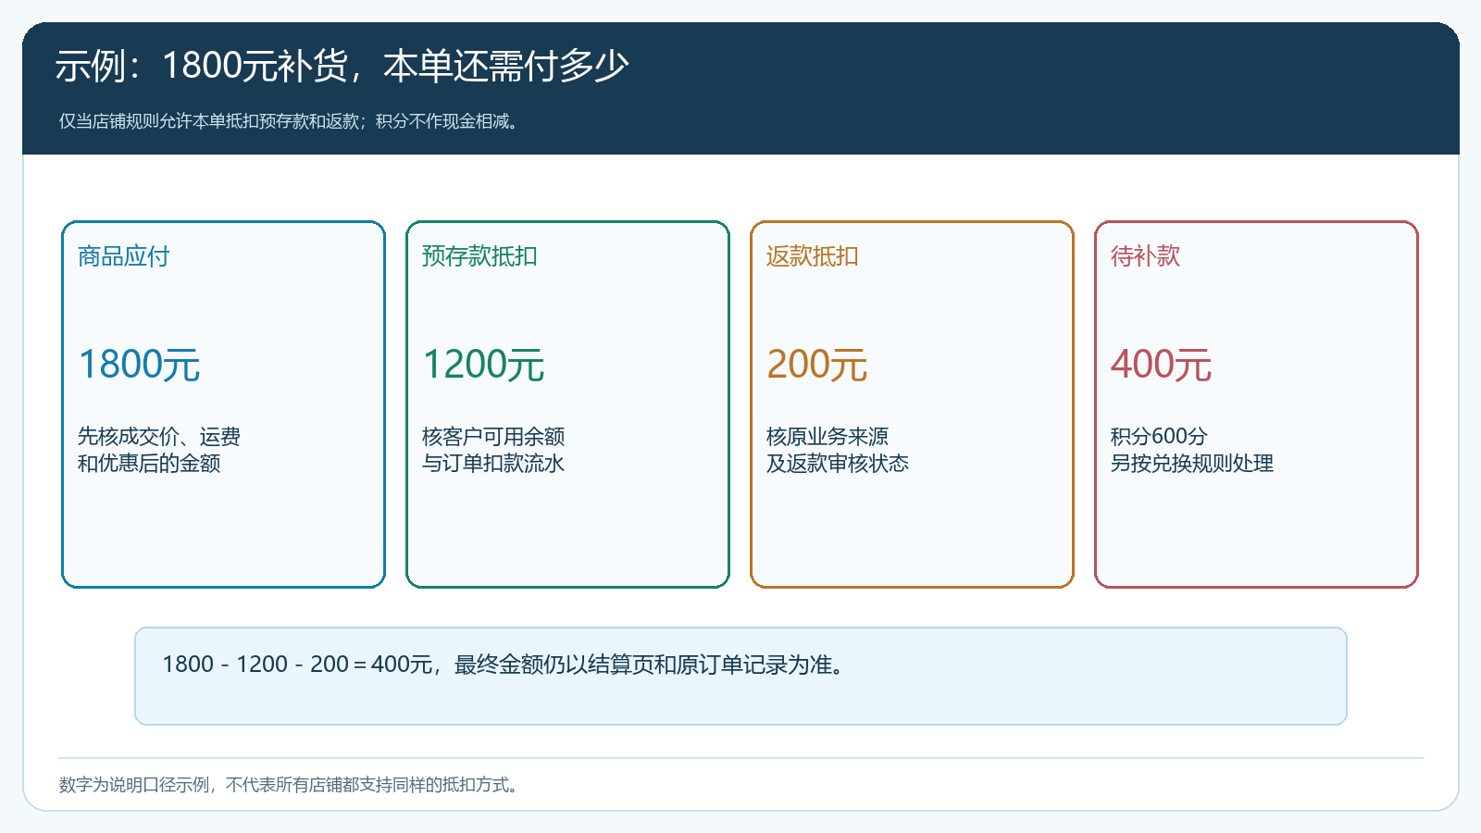
图3：订单支付先算可用资金与待补差额，积分按其独立规则处理。

让客户在手机端看到入口，更要能追到使用记录
管理端优先在PC核客户预存款、返款变动以及支付设置；客户下单则优先在手机商城用真实客户身份走一笔代表订单。手机端页面应让客户知道怎样查看账户结余、订单应付和可用权益，但不同版本的个人中心可能只展示部分汇总，不一定在同一屏呈现全部明细。运营要从客户能到达的入口实际点击，检查权益名称是否与客服话术一致，金额是否随支付、审核或退款更新；打不开的入口、只展示而不能使用的按钮，都不应写成“下单可抵”。
再做四笔测试：预存款足额订单、预存款不足的订单、同时含返款的订单、领取或获得积分后取消的订单。每笔保留订单编号和前后余额，明确哪些是在提交时占用、哪些是在支付或审核后扣减，何时解除占用。若门店用手机商城下单、业务员代客补单，二者也要用相同客户身份和收款口径核对，避免系统里两条路径造成客户以为被扣了两次。手机端客户所见与PC端财务记录出现时间差时，不用人工直接改余额；先查支付回调、审核状态、订单状态和变动流水。
积分另走一条链：从登录、签到或订货获得多少分，到积分流水，再到积分商城或明确支持的兑换活动。积分商品需要库存与实际交付，积分扣了却没有可兑换礼品，会降低客户对所有权益说明的信任。若积分是按订货获得，还要确认该订单取消或部分退货时如何回退；如果系统配置与活动公告不一致，应先修规则和说明，再放大活动范围。不要把积分“折算成元”作为统一话术，除非当前兑换规则确实提供明确等价并能在系统中兑现。
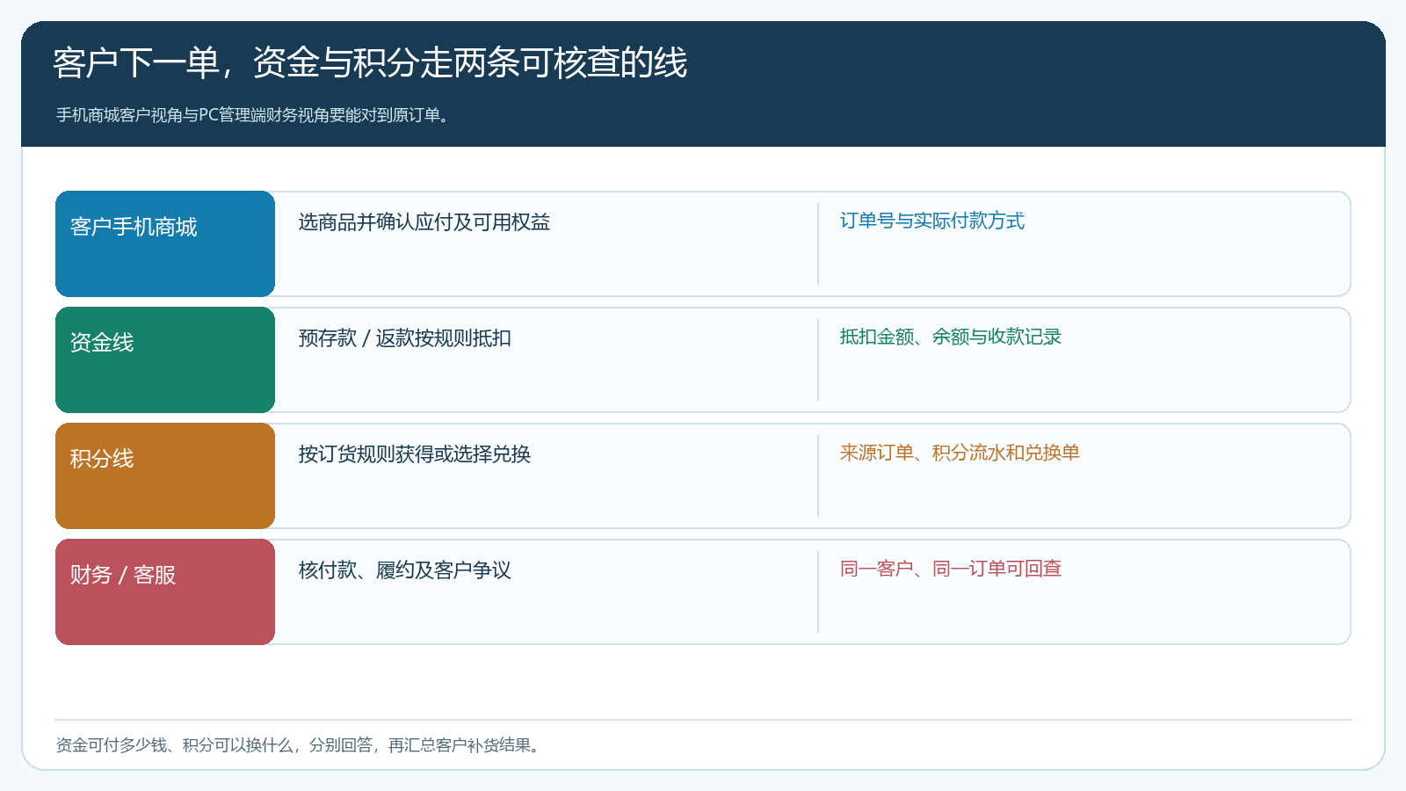
图4：资金抵款与积分获取或兑换各走自己的流水，最后回到同一客户和订单核对。

退款、退货和部分抵扣时，不要只修一个余额数字
客户订了1800元，后来有500元商品退回。要先确定原单实付结构：退回商品对应多少预存款、返款、其他付款或优惠，才能决定退回到哪里；不是简单给预存款加500元。若该笔订单同时发放了积分，应按实际留下的商品及现行规则核积分是否调整；若积分已经被兑换，客服应依据事先告知的规则处理，不可悄悄扣成负数。订单部分发货或部分退货，还应核商品实交、退款审核和应收变化。把退款处理与权益处理拆成独立动作后，再以原订单号相互勾连。
财务每周抽几笔客户争议单：从客户余额变动找原单，再从原单找到付款、退货与退款，最后找积分流水或兑换记录。能沿链条复算，说明客服话术有证据；只看总余额变化而查不到成因，就要暂停人工调账。若退货尚未验收、退款尚在审核或支付通道未入账，给客户说明当前状态和预计下一步，而不是提前宣称返款已经可用。客户真正需要的是可预期的补货安排，而非一个暂时好看的数字。
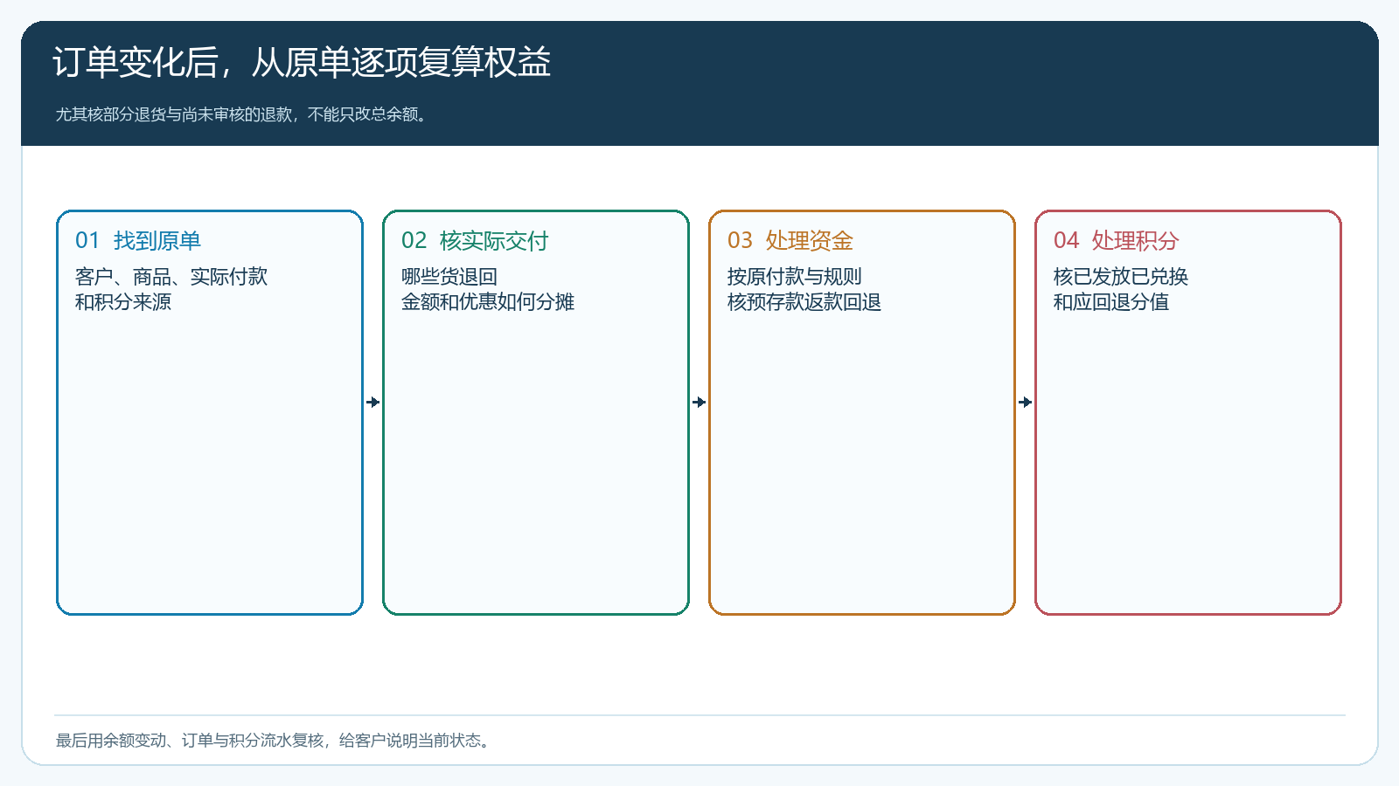
图5：订单、付款、退货和积分调整分别有凭据，差异从原单定位。

把权益解释做成促进复购的服务，而非客服背术语
同一家批发商可以给门店一张简明权益说明：预存款从哪里查看、可用于哪些订货；返款何时形成与怎样核；积分怎样获得、能兑换什么；余额不足是否支持其他付款方式。说明中使用店铺实际页面名称与规则，不把所有客户都写成同一模板。新客户首次充值时说明钱的去向和订货抵扣，老客户收到返款时给到原退货关联，积分活动则展示有货且适合门店的兑换品。客服不需要向客户解释会计概念，却必须给出可操作的下一步。
经营负责人观察的指标也要分开：客户预存款增长同时还有多少未履约订单，返款积压多久，积分获得客户有多少实际继续采购，余额不足造成多少订单放弃。若积分活跃而采购不增长，要回看礼品适用性和商品供应；若客户充了款但迟迟不下单，要回看货盘、价格和配送承诺，不能继续靠大额充值优惠掩盖交付问题。若客户每次都问“这些钱去哪了”，先把账户明细和订单抵款展示修清楚，再谈更复杂的权益叠加。

用一组真实订单做两周试运行，再给所有客户统一说明
第一天由财务选一名有预存款与返款历史的客户，核原充值到账、退货返款、已有未付订单和当前可用状态；运营核积分应用、商品获得规则与兑换入口；销售确认该客户近期常购商品与付款习惯。第二天用手机商城完成一笔正常补货和一笔余额不足补款订单，销售与客服在客户视角复述“本单可用权益—还需付款—完成后去哪里看”。第三天做取消或部分退货的测试，核金额与积分回退。之后两周只对一组客户开放统一说明，记录咨询次数、支付完成率、退款争议和下一次补货是否更顺畅。
扩大范围的门槛是能对任意一笔样本订单回答：钱来自哪笔充值或返款、用了多少、还剩多少、积分来自哪里及如何使用、异常怎样退回。答不上来，就回查配置、页面与流水，不用培训客服死记新话术。门店愿意继续订货的基础，是各项权益都能兑现、看得懂、追得回；这比宣传“多种余额叠加很划算”更能形成长期信任。

